Задание по теме СРЕДЫ: «Красота и любовь спасут мир»

Выполните задания, используя собственные знания, информацию, полученную при встрече с иконописцами, а также из других источников

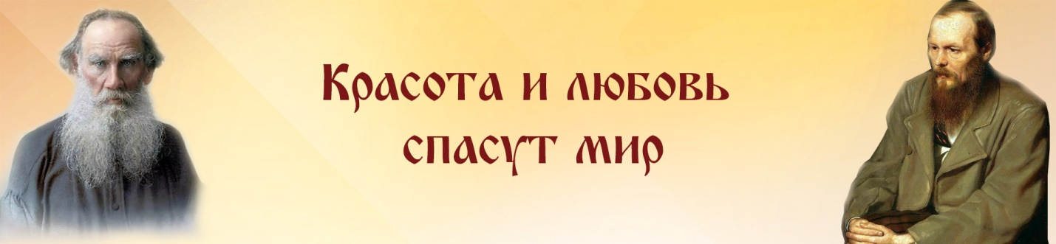
Найдите верные утверждения:

1. Христианскую добродетель любви характеризует:
А. Сильные эмоциональные переживания; обращенность только к близким людям; порывистость.
Б. Сострадательность, жертвенность, обращенность ко всем, постоянство.
В. Постоянное безразличное отношение ко всем людям.

2. Проявлением любви в христианском понимании является:
А. Часто дарить жене цветы.
Б. Посещать все концерты любимой группы.
В. Помогать бездомным.

3. Двое друзей поссорились. Один из них решил помириться первым. Какой мотив его поступка соответствует христианскому представлению о любви?
А. «Родители будут ругать».
Б. «У кого же тогда я буду списывать?!»
В. «Ссора разрушает и его, и меня. Хоть и трудно, но наберусь сил и первым пойду мириться».
4. Эта икона, написанная преподобным Андреем Рублевым для иконостаса одноименного каменного храма, воздвигнутого на месте первой деревянной церкви монастыря, основанного преподобным Сергием Радонежским, учит единству и любви:
- Богоявление.
- Рождество Христово.
- Троица.
- Преображение.
- Свод определенных правил написания иконы называется «иконописный ...»
- Канон.
- Левкас.
- Ассист.
- Нимб.
- Икона Божией Матери, в день празднования которой 4 ноября отмечается и государственный праздник — День народного единства:
- Владимирская.
- Державная.
- Казанская.
- Феодоровская.
- Православная икона отличается от портрета. Иконописец изображает вокруг головы Спасителя, Божией Матери, святых или Ангелов золотой круг — символ святости. Этот круг называется…
- Аналой.
- Иконостас.
- Киот.
- Нимб.
- Предмет, который держат в руках мученики, изображаемые на иконах:
- Венец.
- Крест.
- Свеча.
- Свиток.
- Укрепленное на длинном древке полотнище с изображением Господа Иисуса Христа, Богородицы или святых, носимое при крестных ходах:
- Вымпел.
- Знамя.
- Хоругвь.
- Штандарт.
10. В местном ряду иконостаса слева от Царских врат помещается икона:
- Архангела Михаила.
- Пресвятой Богородицы.
- Престольного праздника.
- Спасителя.

